**Кривец Ксеня Иосифова (Krywcowna Xienia)**

1 ноября 1814 г – крещение (НИАБ 136-13-894, лист 91, №62/1814-р (ориг)).

**НИАБ 136-13-894:** Лист 91. **Метрическая запись №62/1814-р (ориг).**

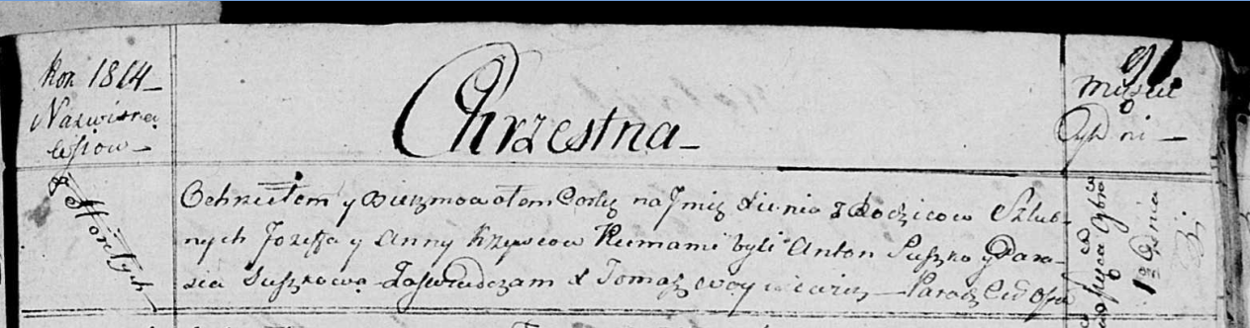

Осовская Покровская церковь. 1 ноября 1814 года. Метрическая запись о крещении.

Krywcowna Xienia – дочь родителей с деревни Горелое.

Kryweć Jozef – отец.

Krywcowa Anna – мать.

Suszko Anton – кум.

Suszkowa Parasia – кума.

Woyniewicz Tomasz – ксёндз.